**LUXATION DU LUNAIRE : PRÉSENTATION DE DEUX CAS D'UNE CONDITION RARE**

**Onuoha K.M.*, Ajiboye O.K., Bassey A.E.**

Cedarcrest Hospitals, No. 2 Sam Mbakwe Street, Gudu District, Abuja, Nigeria.

**Auteur correspondant:** Dr. K. M. Onuoha **Email:** [**mckelng@yahoo.com**](mailto:mckelng@yahoo.com)

**Conflit d'intérêt:** Aucun

**Source de financement:** Aucune

**RÉSUMÉ**

La luxation lunaire est une perturbation circonférentielle de l'os lunaire. Il s'agit d'une blessure au poignet rare mais dévastatrice qui peut avoir un effet négatif sur le mode de vie avec une morbidité de grande portée. Cette blessure peut ne pas être reconnue par les médecins, entraînant des complications, y compris, mais sans s'y limiter au syndrome du canal carpien et la maladie de Kenbock. Nous présentons deux cas de luxation lunaire de type 4 qui se sont présentés dans les 24 heures suivant la blessure ; l'un était tombé d'une motocyclette en mouvement tandis que l'autre avait été impliqué dans un accident de véhicule. Le second a développé un syndrome du canal carpien. Les radiographies ont montré des aspects typiques. Tous les deux avaient une réduction ouverte avec fixation interne (ORIF), se sont bien rétablis et avaient une bonne fonction lors du suivi ambulatoire.

**Mots clés:** Luxation semi-lunaire, Le signe Terry-Thomas, Signe de tasse de thé renversé, Réduction ouverte.

**Introduction**

La luxation péri-lunaire (PLD) est une rare mais grave perturbation de l'anatomie des os du carpe. Il s'agit d'une perturbation circonférentielle des tissus mous autour de l'os lunaire.1,2,3 Selon Mayfield, la luxation péri-lunaire est classée en quatre stades, la luxation palmaire lunaire étant le quatrième et dernier stade. Le mécanisme de blessure est un traumatisme à haute énergie2 qui provoque une charge sur un poignet dorsiflex4, qui survient généralement chez les jeunes adultes. Un tel traumatisme peut résulter d'une chute de hauteur, d'une implication dans un accident de véhicule ou d’une motocyclette ou d'une blessure sportive.2,3

Le schéma de cette blessure se produit dans une séquence qui commence à l'articulation scaphoïde-lunaire, à l'articulation luno-capitate (Fractures des os du carpe), à l'articulation luno-triquetrale et se termine à la luxation complète de l'os lunaire.3 Le déplacement du palmaire lunaire dans le tunnel carpien à travers l'espace de Poirier peut conduire à un emprisonnement du nerf médian avec manifestation comme une syndrome du canal carpien à un stade précoce.

Dans un contexte d'urgence, la luxation semi-lunaire peut passer inaperçue et non traitée, ce qui entraînera une douleur chronique et une invalidité. Un diagnostic manqué a été signalé dans jusqu'à 25% des cas dans une étude multicentrique.3,5 Par conséquent, en utilisant le protocole avancé de réanimation des polytraumatisés (ATLS) une histoire détaillée avec un examen clinique approfondi suivi d'une radiologie soigneusement réalisée est cruciale pour un diagnostic précoce et un traitement pour prévenir les complications de l'instabilité carpienne.

La luxation semi-lunaire est mondialement reconnue comme une blessure rare et elle n'a pas encore été signalée au Nigéria, ce qui la rend encore plus rare dans les expériences des médecins d’urgence ; il augmente ainsi le risque de diagnostic erroné. Le syndrome du canal carpien associé qui peut coexister est très préoccupant. Le but de ce rapport est de faire prendre conscience de cette blessure et de soulever un indice élevé de suspicion chez les patients ayant un traumatisme à haute énergie.

**Première Cas**

Une dame de 45 ans est entrée dans notre service d'urgence en juin 2018 avec un poignet gauche enflé, douloureux et déformé deux heures après avoir été impliquée dans un accident de moto. Elle était la passagère d'une moto et elle est tombée alors que la moto gravissait une colline. Elle a atterri sur sa main gauche tendue sans perte de conscience ni saignement.

À l'examen, son poignet gauche était enflé et avec une déformation de fourchette ; la sensibilité était marquée sur le poignet, la sensation était préservée et les impulsions distales et la recharge capillaire étaient intactes. Une radiographie antéro-postérieure et latérale du poignet gauche a montré un rayon distal intact avec un élargissement de l'espace scaphoïde-lunaire (Le signe Terry-Thomas), un déplacement médial de tout le carpe, un déplacement palmaire du lunaire (signe d'une tasse de thé renversée) et un ulnaire fracture du processus styloïde avec déplacement complet. Un œdème périarticulaire des tissus mous marqué a également été noté (figure 1). En préopératoire, un diagnostic de luxation semi-lunaire gauche fermée avec fracture styloïde ulnaire a été posé. Elle a subi une réduction ouverte et une fixation des broches de Kirschner (K-Wire) sous anesthésie générale et a obtenu son congé le lendemain. Elle n'avait aucune nouvelle pliante lors de sa quatrième journée d'examen postopératoire ; le nerf médian était intact. Les visites ultérieures à la clinique au cours des deuxième et sixième semaines postopératoires se sont déroulées sans incident. Elle a été vue pour la dernière fois six mois après la chirurgie et elle allait très bien.

**Deuxième Cas**

Un droitier de 53 ans s'est présenté au service d’urgence en juin 2018 avec un gonflement, une douleur et une déformation de la main droite à la suite d'un accident de la route qu'il avait subi vingt-quatre heures plus tôt. Il avait appliqué un analgésique topique sans soulagement. L'aggravation de ses symptômes et la présence d'engourdissement dans les 3 doigts latéraux l'ont incité à se diriger vers notre hôpital. À l'examen, il y avait une plénitude diffuse du poignet droit et des doigts avec une sensibilité sur la face palmaire du poignet. Le mouvement était restreint en raison de la douleur mais l'étirement passif était négatif (excluant syndrome des loges) et le pouls radial était palpable. Il y avait un affaiblissement sensoriel dans le dermatome du nerf médian. Le signe de Murphy était positif. La radiographie antéro-postérieure de la main a montré une apparence en forme de tarte de la lunaire avec un signe positif de tasse de thé renversé (figure 2). Un diagnostic de luxation semi-lunaire compliqué par le syndrome du canal carpien a été posé. Il a subi une chirurgie décompression tunnel carpien avec réduction ouverte et fixation des broches de Kirschner (K-wire) sous anesthésie générale (figure 3). L'intensification de l'image a été utilisée pour confirmer l'adéquation de la réduction et du positionnement des broches. Il a eu une récupération postopératoire en douceur avec le retour de la fonction du nerf médian. Il a été renvoyé chez lui trois jours après l'opération avec une plaque palmaire pour des exercices de réadaptation. La plaque a été enlevée au bout de quatre semaines.

Il avait un mouvement actif de ses doigts et un retour de sensation. Il a été vu pour la dernière fois à la clinique huit mois après la chirurgie et n’a eu aucune plainte substantielle.

**Discussion.**

La luxation péri-lunaire est une perturbation circonférentielle des tissus mous autour de l'os lunaire.3 Il s'agit d'une blessure au poignet, rare mais dévastatrice qui peut avoir un effet significatif sur le mode de vie des victims.6 La luxation semi- lunaire se produit généralement dans les traumatismes à haute énergie qui provoquent une hyperextension du poignet, comme un accident de véhicule et chute de hauteur comme on le voit chez nos patients.3,6

Selon l'expérience de Mayfield dans laquelle il a enregistré la forme de la blessure et la séquence des événements de luxation péri-lunaire, la luxation semi-lunaire se produit en quatre étapes.7 La première étape consiste à tirer le scaphoïde en extension par le ligament scaphoïde-trapézien lorsque le poignet est hyper-tendu.

Ceci est suivi de la luxation de la rangée distale et du scaphoïde dorsal vers la lunaire à mesure que l'espace de Poirier s'affaiblit, c'est l'étape deux.8 La troisième étape implique une extension supplémentaire qui provoque l'extension du triquetrum et une lésion du ligament luno-triquetral. Au stade quatre, qui est le stade final, le palmaire lunaire est disloquée de la fosse lunaire.8 Ainsi, la luxation palmaire lunaire représente la dernière étape d'une continuation de la luxation péri-lunaire.3,8 De telles blessures provoquent l'instabilité Ventrale du segment intercalaire (VISI).

Un patient impliqué dans un traumatisme à haute énergie peut avoir une luxation péri-lunaire complète avec toutes les étapes de l'instabilité présentes comme dans le premier cas où il peut avoir une luxation palmaire de l'os lunaire isolée comme dans le deuxième cas. Les deux blessures peuvent facilement être manquées dans une situation d'urgence avec environ 25% des cas non diagnostiqués.2,3 En effet, les résultats de l'examen ne sont pas très spécifiques avec douleur et gonflement, l'amplitude des mouvements sera considérablement limitée et les points de repère osseux obscurcis ou complètement perdus.3 Cela a également été trouvé dans nos cas. Par conséquent, il est essentiel qu'une imagerie radiographique du poignet soigneusement effectuée après une évaluation clinique détaillée. Les radiographies simples doivent avoir des vues antéro-postérieures et laterals.3,8

Les résultats cliniques et radiologiques de la luxation lunaire qui ont été trouvés chez nos patients comprennent:

1. Signe de Murphy : perte de la proéminence de l'articulation du milieu vue normalement quand un poing est fait.

2. Signe Terry-Thomas: élargissement asymétrique des écarts entre les côtés controlatéraux de l'articulation scapholunaire.8

3. Le signe de tasse de thé renversé où le palmaire lunaire se trouve à la surface articulaire du rayon distal et la plupart du temps, dans le canal carpien où il peut provoquer une compression nerveuse.8

Dans le premier cas, la radiographie a montré un signe positif de Terry Thomas et de tasse de thé renversée, un déplacement médial de tout le carpe, un déplacement palmaire du lunaire (VISI) qui représentent toutes les étapes de Mayfield de l'instabilité péri lunaire. Il y avait aussi une fracture du processus styloïde ulnaire avec déplacement complet. Notre deuxième cas a montré un déplacement palmaire du l’os lunaire isolé à partir du rayon.

La luxation semi-lunaire peut être traitée non chirurgicalement par une réduction fermée ou chirurgicalement par une réduction ouverte, une décision qui est basée sur les résultats physiques et radiographiques.

Une blessure ouverte ou un signe de dysfonctionnement nerveux progressif nécessite une intervention chirurgicale immediate.8 Les patients atteints de luxation semi-lunaire qui avaient une réduction fermée ont rapporté de mauvais résultats par rapport à ceux avec réduction ouverte et fixation interne (ORIF). . Les options de traitement chirurgical comprennent une réduction fermée et un épinglage percutané, une fixation externe qui peut être effectuée seule ou en complément de la fixation avec des broches de Kirschner (K-wire) une réparation arthroscopique et une réduction ouverte avec fixation interne (ORIF) que nous avons proposées à nos patients.8 Actuellement, l’ORIF est souvent effectué sur des patients atteints de luxation semi-lunaire; cela permet une réduction anatomique et une fixation adéquate du semi-lunaire. Bien que l'approche dorsale de l'ORIF permette une exposition adéquate qui est importante pour la restauration de l'alignement, l'approche palmaire est fréquemment utilisée, en particulier lorsque le patient nécessite une libération du tunnel carpien comme cela a été fait pour notre deuxième patient1,2,8. L'approche combinée peut également être utilisée, mais cela augmente le temps opératoire avec plusieurs sites d'incision8. Nos deux patients ont eu l’ORIF avec l'approche palmaire. Cela était particulièrement approprié pour le deuxième cas, car il présentait des signes de compression du nerf médian qui justifiaient une libération.

La stabilité de la fixation a été assurée en faisant passer les broches de Kirschner (K-wire) dans deux directions différentes, c'est-à-dire les fixations scaphoïde-lunaires et luno-triquetrales et également les réparations des ligaments scaphoïde-lunaires. L'intensification de l'image était nécessaire pour assurer une fixation sous-chondrale de l'os lunaire qui évite la distraction des fragments tout en décompressant l'os pour prévenir la maladie de Kienbock.

Le résultat des patients impliqués dans ces traumatismes à haute énergie dépend d'un diagnostic correct, ainsi que d'une intervention précoce et appropriée. Même lorsque tous ces critères sont remplis, la revue post-chirurgicale reste importante pour assurer une restauration adéquate de la fonction de la main affectée.

**Conclusion**

La luxation lunaire est une blessure rare qui survient chez l'adulte et peut présenter un syndrome du canal carpien. Un indice de suspicion élevé, assorti d'une évaluation clinique et radiologique appropriée, est important pour identifier le problème ; la fourniture d'un traitement précoce est nécessaire pour éviter des résultats fâcheux qui peuvent affecter négativement la qualité de vie.

Un consentement éclairé a été obtenu des deux patients.

**Références**

1. Cansu E, Heydar A.M, Elekberov A, Ünal MB. Neglected lunate dislocation presenting as carpal tunnel syndrome. Case Reports Plast Surg Hand Surg. 2015; 2: 22–24
2. Bhatia M., Sharma A., Ravikumar R., Maurya V. Lunate dislocation causing median nerve entrapment. Med J Armed Forces India. 2017;73:88-90. doi: 10.1016/j.mjafi.2015.12.006. Epub 2016 Mar 29
3. Malovic M, Pavic R, Miloševic M, Treatment of Trans-Scaphoid Perilunate Dislocations Using a Volar Approach with Scaphoid Osteosynthesis and Temporary Kirschner Wire Fixation. Military Medicine 2011;176:1077-82.
4. Mayfield J.K. Mechanism of carpal injuries. Clin Orthop Relat Res. 1980;149:45-54.
5. Herzberg G1, Comtet JJ, Linscheid RL, Amadio PC, Cooney WP, Stalder J. Perilunate dislocations and fracture-dislocations: a multicenter study. J Hand Surg Am. 1993; 18:768-79.
6. Chen WS. Median-nerve neuropathy associated with chronic anterior dislocation of the lunate. J Bone Joint Surg Am. 1995;77:1853–7.
7. Wingelaar M, Newbury P, Nicholas S, Adams NS, Livingston AJ. Lunate Dislocation and Basic Wrist Kinematics. Eplasty. 2016;16:ic37.
8. Kardashian G, Christoforou DC, Lee SK. Perilunate Dislocations. Bulletin of the NYU Hospital for Joint Diseases 2011;6

**Figure 1 : Cas 1 - Radiographies du poignet gauche**

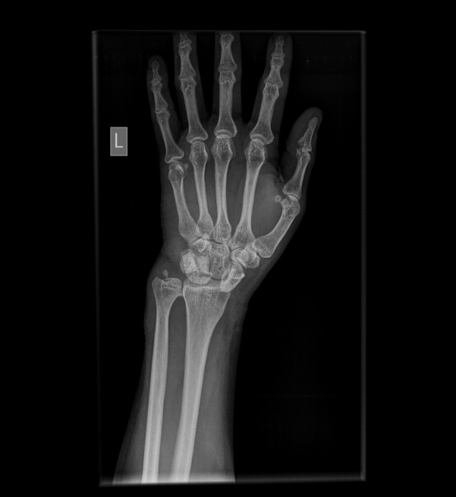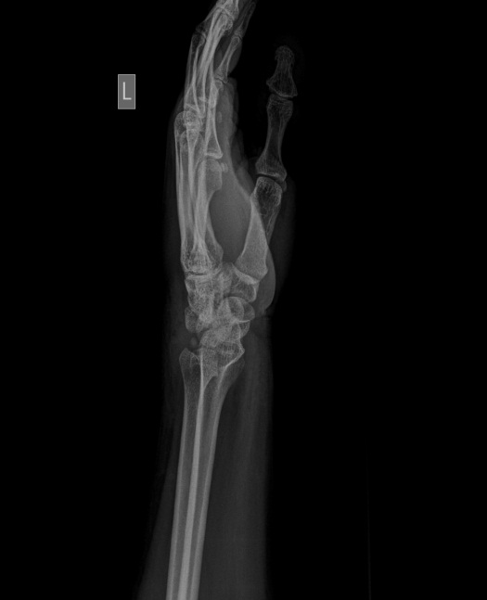

**a) La Vue antéropostérieure (Le signe Terry Thomas) b) La Vue latérale**

**Figure 2 : Cas 2 - Radiographies du poignet droit**

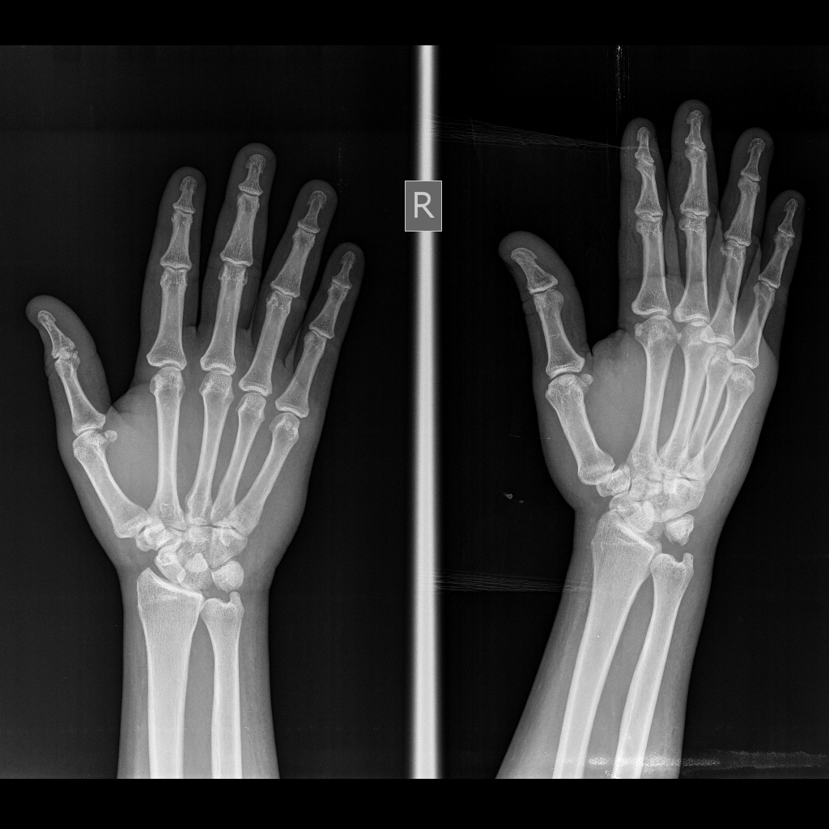 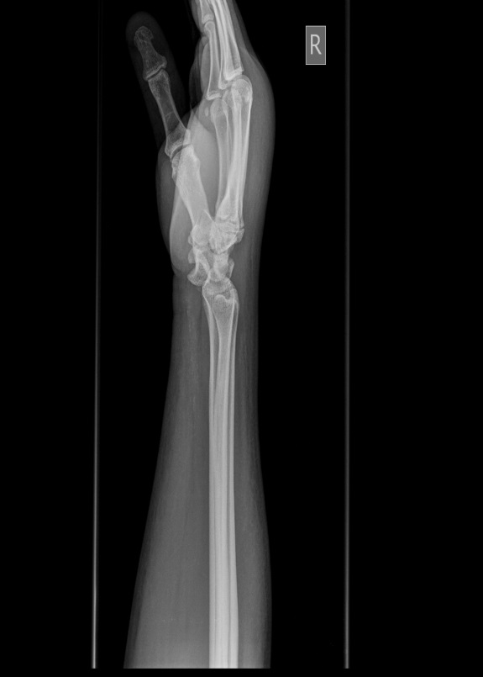

**a) La Vue antéropostérieure b) La Vue latérale (signe de tasse de thé renversé)**

**Figure 3 : Cas 2 Radiographies postopératoires du poignet** 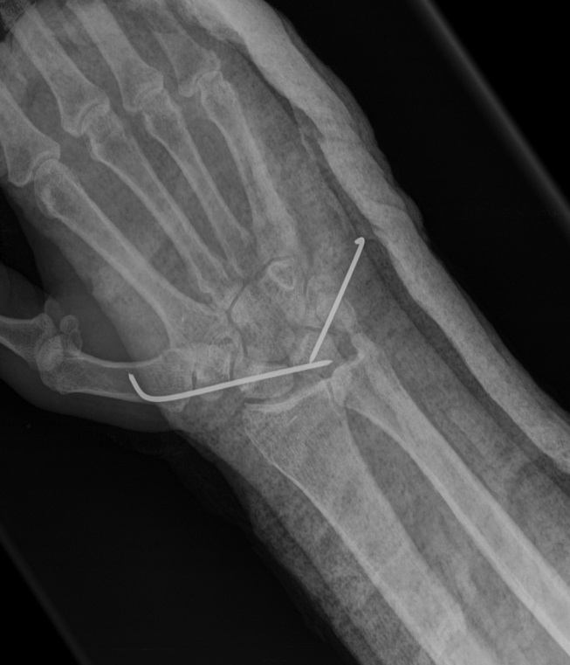 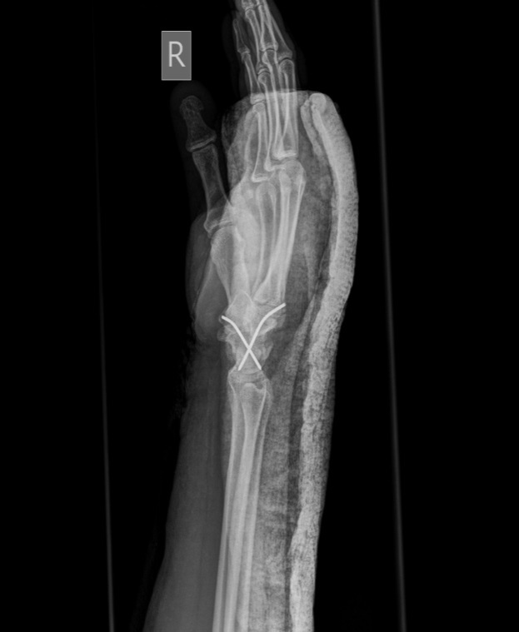

1. **La Vue antéropostérieure b) La Vue latérale**